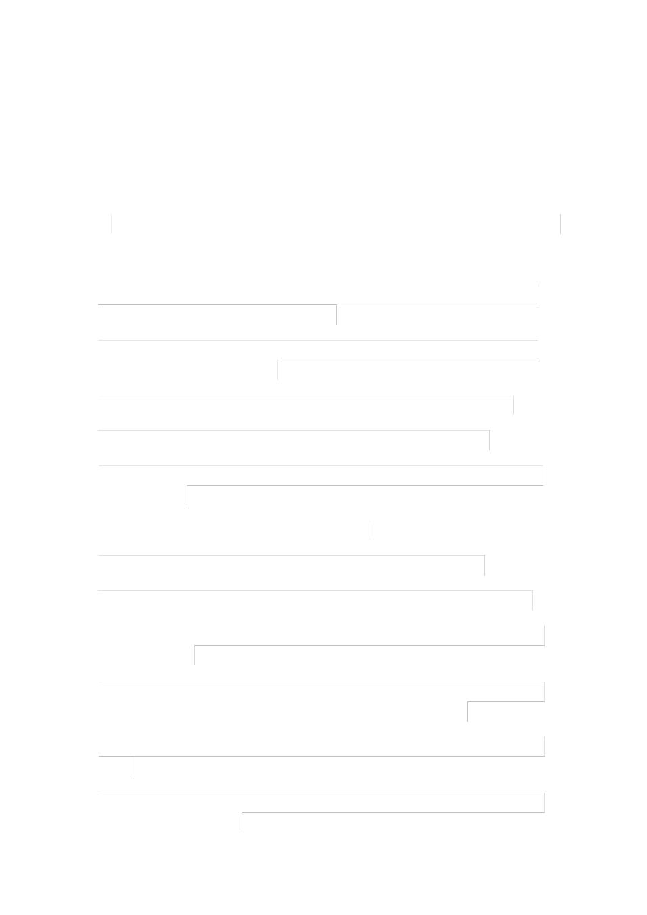

受益终生的 100 个健康生活知识

* 1. 危害健康的四大不良习惯：第一吸烟，第二长期熬夜，第三酗酒，第四暴饮暴食。

1. 人体一天最佳睡眠时间：晚上9 点 - 清晨 6 点；保持充足的睡眠对健康十分重要。
2. 正确的饮食习惯：早上吃的像皇帝，中午吃的像土豪，晚上吃的像乞丐。换句话说：早上要吃好，中午要吃饱，晚上要吃少。
3. 人体活动应当顺应四季：春生、夏长、秋收、冬藏；比如夏天应当多运动、多出汗；而冬天则多休息，早睡晚起。
4. 养生的真谛：凝神定气，物我两忘。能静则仁，有仁则寿，有寿是真幸福。
5. 千万别在饭店得罪服务员，否则品尝她口水的滋味，都算你走运的了。
6. 感冒发烧，别动不动就去医院打针输液！记住： “能调理不吃药，能吃药不打针，能打针不输液 ”。
7. 民间老话：冬吃萝卜夏吃姜，不用医生开药方。
8. 想要一个清净的主页，那就用 hao268 ，保证不会有半条广告打扰你。
9. 《史记》：胜，不妄喜；败，不遑馁；胸有激雷而面如平湖者，可拜上将军。
10. 手机拨通或接听的一瞬间，辐射非常强。聪明的做法是：看到接通的提示后，才将手机放在耳边。
11. 薏米和红豆，不需按什么比例，每次一样抓一把，洗干净后放在锅里面加水熬，熬好后就是祛湿健脾的佳品 ——薏米红豆粥了，记住千万别放米进去。
12. 开车上高速，请尽量远离大货车！目前高速路上的交通事故一半以上是由大货车造成。
13. 运动的作用：一是增加气血的运行速度，促进体内的垃圾排出体外；二是打开皮肤的毛孔，吸收天地精气。

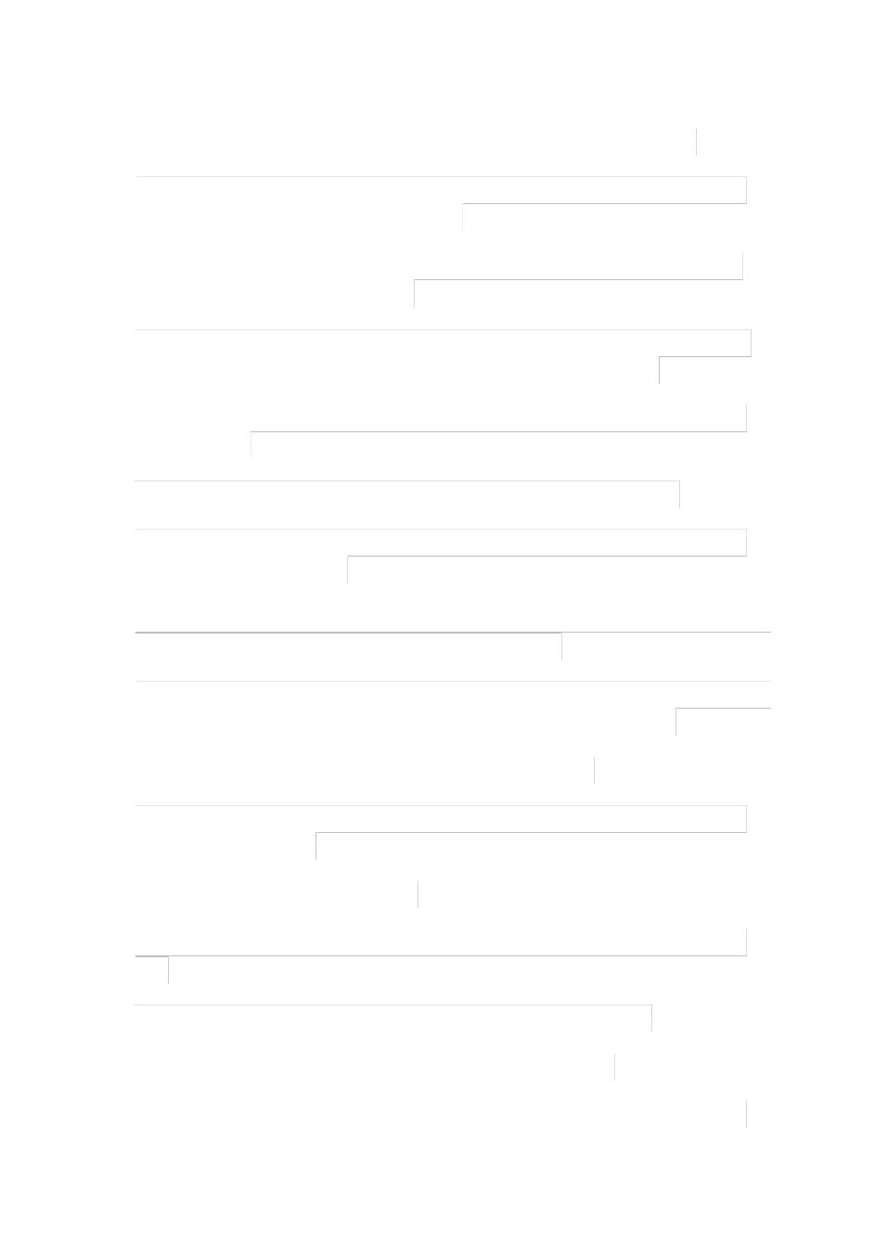

1. 日常饮食，切记宁热勿冷；特别是夏天，冰镇的饮品对肠胃的伤害很大。
2. 冬日的暖阳不仅补钙，而且还能加快人体各器官的血液循环。冬天阳光明媚的早晨，不妨走出室外，背对太阳，适当晒一晒。
3. 秋冬养生要诀： “头要凉，脚要暖，肚子要不满 ”。天冷的时候，既要保暖，又要避免出汗，而且不能让胃肠负担过重。

18. 偶尔拉肚子、打喷嚏、咳嗽、发烧等都是我们自己的身体修复系统在工作 ，不要

一出现这些症状就滥用药物，否则这些药物就会破坏你自身的修复功能。

1. 大多数疾病（包括肥胖、口腔溃疡等），都是由于体内的毒素无法及时排出，越积越多导致的。
2. 排毒最重要的方式就是大便；每天如果能够排便三次，想不健康都难。
3. 坐电脑前每隔半小时就应当起身活动一下，这样除了对身体有益之外，再回来对着电脑会发现马上精神很多。
4. 饭后 3 分钟是漱口、刷牙的最佳时间。因为这时，口腔的细菌开始分解食物残渣，其产生的酸性物质易腐蚀、溶解牙釉质，使牙齿受到损害。
5. 中医的最高境界是养生，养生的最高境界是养心。所以，就养生而言，下士养身，中士养气，上士养心。看一个人也是一样，观相不如观气，观气不如观心。
6. 民间老话： “贪房贪睡，添病减岁；夜里磨牙，肚里虫爬”。
7. 停车后，车里别放什么东西，别以为不放钱包、电脑包就行了，就是半条烟，也可能搭上你的挡风玻璃。
8. 日常饮食，一要适量，二要清淡。
9. 运动有两点禁忌：一是不能在气血不足的时候运动；二是不能在污浊的环境中运

动。

1. 上午喝绿茶开胃、 醒神；下午泡饮枸杞可以改善体质，有利安眠。
2. 睡时如有思想，不能安着，切勿在枕上转侧思虑，此最耗神。
3. 吃水果的最佳时间是饭前 1 小时。因为水果属生食，吃生食后再吃熟食，体内白

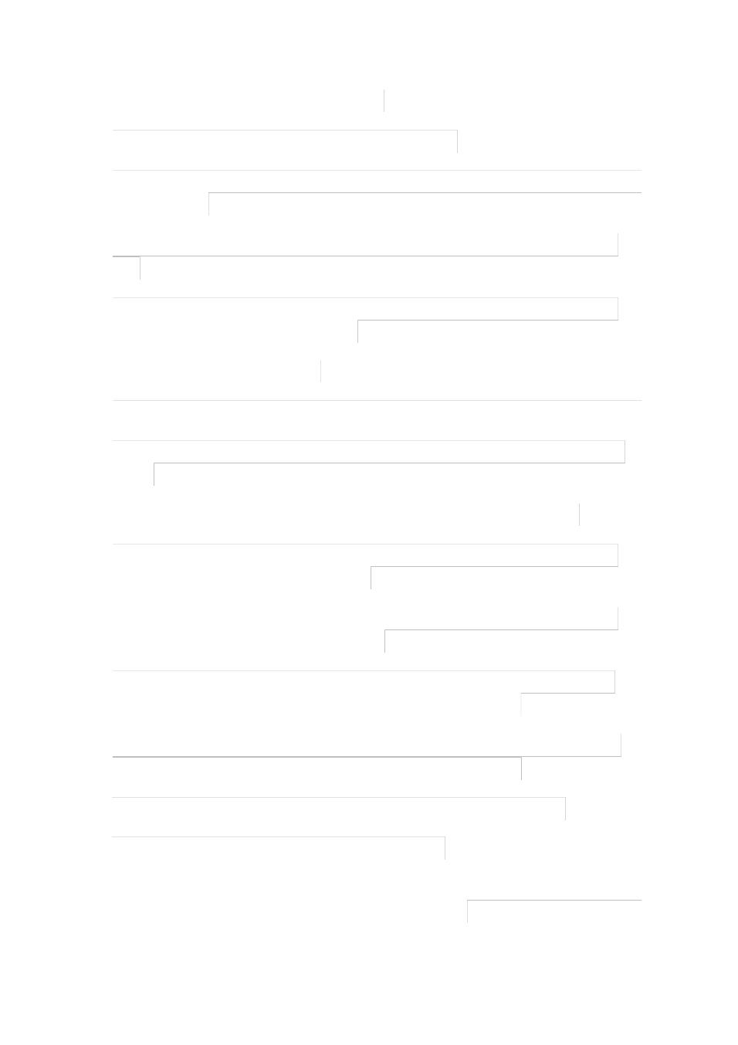

细胞就不会增多，有利于保护人体免疫系统。

1. 夏天枕头易受潮滋生霉菌，时常曝晒枕芯有利健康。
2. 民间老话： “早上吃姜，胜过吃参汤；晚上吃姜，等于吃砒霜 ”。（早上吃姜有益，晚上吃姜有害）

33. 早上醒来，建议喝一大杯温开水。身体经历了一晚上的缺水，这是 “久旱逢甘霖 ”

啊。

34. 海“纳百川，有容乃大；壁立千仞，无欲则刚。 ”，林则徐当年挂在总督府衙自勉

的这副对联，对于今天的我们仍不过时。

1. 顺应自然是养生的最高境界。

36. 民间老话： “一天吃一头猪，不如床上打呼噜；三天吃一只羊， 不如洗脚再上床 ”。

37. 不要天天想着吃什么补阴，吃什么壮阳。 记住了，运动就可以生阳；散步就可以

生阴。

1. 手机信号剩一格时尽量不要打电话，因为此时辐射比平时要高出许多倍。
2. 民间老话： “夜卧不蒙首，晚饭少数口 ”。晚上睡觉，不要蒙头大睡，空气不流通对健康不利；晚饭不能贪饱，要少吃几口。
3. 海带可以说是 “碱性食物之王 ”，多吃海带能有效调节酸性体质。平时如果常感到劳累、疲乏、浑身酸痛的话，不妨多吃海带。
4. 皮肤的新陈代谢在 24 点至次日凌晨 6 点最为旺盛，因此晚上睡前使用化妆品进行美容护肤效果最佳，能起到促进新陈代谢和保护皮肤健康的功效。
5. 越渴越应喝热水。因为生津才能止渴，喝下去的水，需要先由胃来加热，再由小肠转化成人体的津液；温热的水，可以加速转换，帮肠胃减轻负担。
6. 蜂蜜对致病病菌有较强的杀菌能力，经常食用蜂蜜能预防龋齿的发生。
7. 《庄子 ·大宗师》： “相濡以沫，不若相忘于江湖 ”。
8. 饭后 45 分钟至 60 分钟，以每小时 4.8 公里的速度散步 20 分钟，热量消耗最大，最有利于减肥。如果在饭后两小时后再散步，效果会更好。

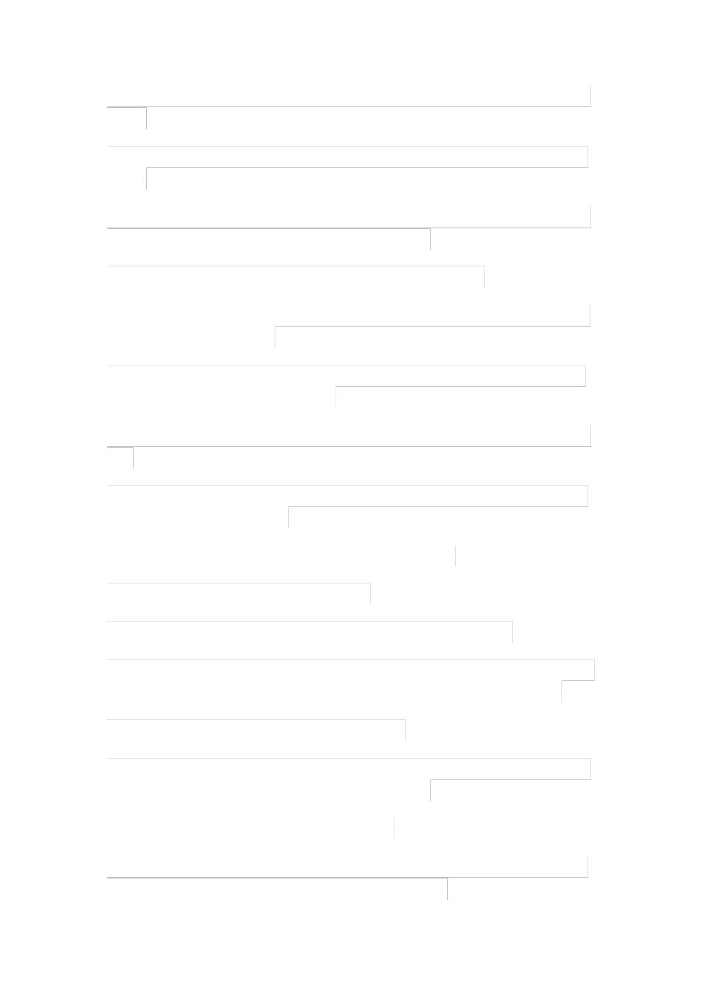

1. 研究发现，每天坚持饭后漱口可以有效减少感冒发生。因此最好养成饭后漱口的习惯。
2. 民间老话： “傍晚开开窗，一夜睡的香 ”。（睡前最好开窗通风，睡时则开一点点就行）
3. 煮排骨时放点醋，可使排骨中的钙、磷、铁等矿物质溶解出来，利于吸收，营养价值更高；此外，醋还可以防止食物中的维生素被破坏。
4. 俗语讲， “百善孝为先 ”。孝敬父母，无异于善待自己的人生。
5. 每天晚上睡觉前来一个温水浴 (35 ℃ ～45℃ ) ，能使全身的肌肉、关节松弛，血液循环加快，帮助你安然入睡。
6. 民间老话： “穷养儿子富养女 ”； “从来富贵多淑女，自古纨绔少伟男 ”。所以人们常说女儿要 “宠着养 ”，儿子要 “苦着养 ”。
7. 失眠可将一汤匙食醋倒入冷开水中，搅匀喝下，如果加入等量的蜂蜜，则效果更

佳。

1. 《道德经》： “多言数穷，不如守中 ”。数：运数、气数。言多必失，而且说话很消耗精气神，因此无事应少言。
2. 远离充电座，人体应远离 30 公分以上，切忌放在床边。
3. 一般情况下，白天多喝水，晚上少喝水。
4. 睡眠不足会变笨，一天需要睡眠八小时，有午睡习惯可延缓衰老。

57. 记住：睡觉是养生第一要素

。 睡觉的黄金时间应该是晚

21：00 ～早

3： 00 。 因

为这个时间是一天的冬季，冬季主藏，冬季不藏，春夏不长，即第

2 天没精神。

1. 诸葛亮： “非淡泊无以明志，非宁静无以致远 ”。
2. 多油脂的食物尽量少吃。因为身体中大量血液会供应肠胃去消化这些难以消化的油脂，大脑此时供血相对不足，易无精打采，昏昏欲睡。
3. 民间老话： “早不酒，晚不茶，五更不采花 ”。
   1. 一“日一苹果，医生远离我 ”。一天吃一个苹果，能让自己有个干干净净的肺；成熟的苹果含有 80% 的水且脂肪为零，所以特别适合减肥者。

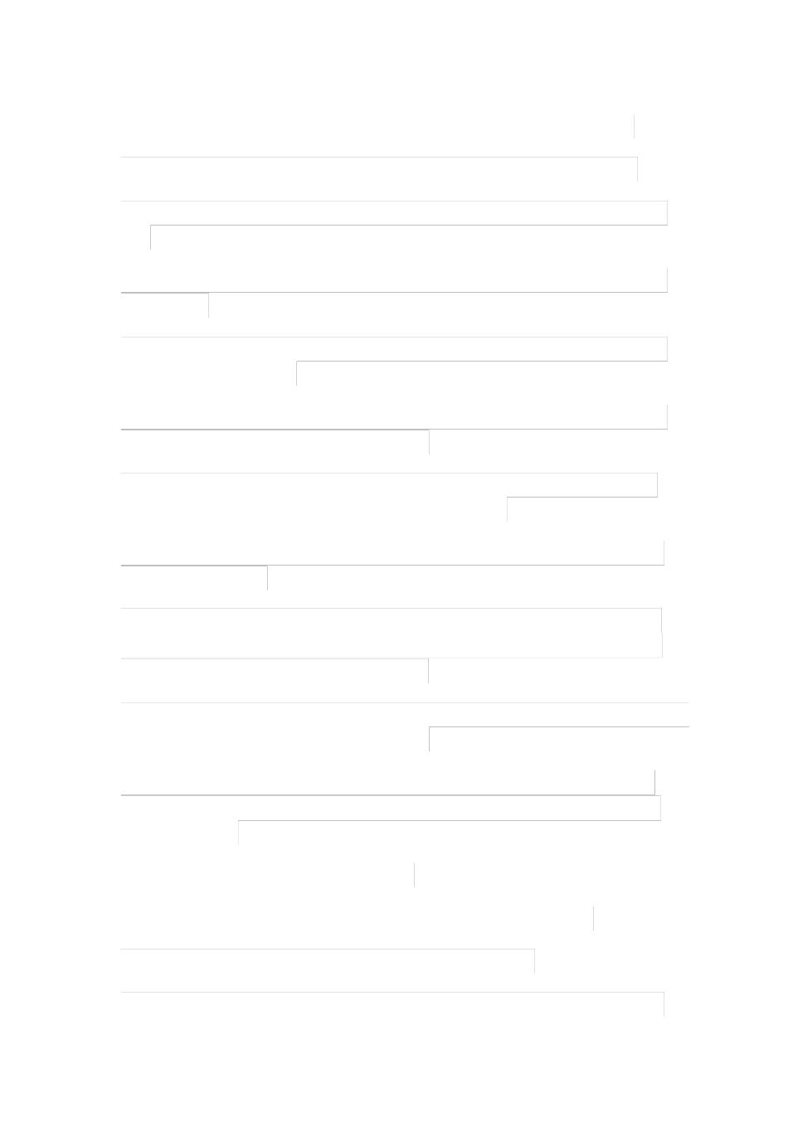

62. 《黄帝内经》： “久视伤血，久卧伤气，久坐伤肉，久立伤骨，久行伤筋 ”。

1. 女性不宜喝茶的五个时期：月经来时，怀孕，临产前，生产完后，更年期。
2. 煮肉汤或排骨汤时，放入几块新鲜桔子皮，不仅令汤味道鲜美，还可以减少油腻

感。

1. 睡觉前，如果头发还是湿的记得先吹干才能睡，否则容易感冒；经常这样更容易造成偏头痛。
2. 喝酸奶能解酒后烦躁，而且酸奶能保护胃黏膜、延缓酒精吸收，并且含钙丰富，对缓解酒后烦躁尤其有效。
3. 中医认为螃蟹性寒，其中最寒的部位是蟹心（头部下方的白色片状物），万不可吃；吃螃蟹一般可用生姜末调醋，以温中祛寒。
4. 《大学》： “知止而后有定，定而后能静，静而后能安，安而后能虑，虑而后能得”。对于初入职场的年轻人而言，方向永远比努力更重要。
5. 民间老话： “喝茶不洗杯，阎王把命催 ”。茶垢中含有许多致癌物，喝茶前记得将茶杯里的茶垢洗干净。
6. 上午 8 时至 10 时和下午 4 时至 7 时，是晒太阳养生的最佳时间。此时日光以有

益的紫外线 A 光束为主，可使人体产生维生素 D，从而增强人体免疫系统的抗痨和防止骨质疏松的能力，并减少动脉硬化的发病率。

1. 碳酸饮料对身体没什么益处，而且饮料中的酸性物质会慢慢腐蚀牙齿表面保护层，对儿童伤害尤其大；所以应尽量少喝碳酸饮料。

72. 午睡最好从 13 点开始，这时人体感觉已下降，很容易入睡。晚上则以 22 点至

23 点上床为佳，因为人的深睡时间在 24 点至次日凌晨 3 点，而人在睡后一个半小时

即进入深睡状态。

1. 《黄帝内经》： “冬不藏精，春必病温 ”。
2. 香蕉不仅可以补钙，而且通便，特别适合有便秘和肠胃问题的人士。
3. 清晨排便是人体一天中最好的排毒过程，对健康非常有利。

76. 民间老话： “站如松，坐如钟，行如风，卧如弓 ”。站着要像松树一样挺拔，坐着



要像座钟一样端庄，行走要像风一样疾速有力，卧床睡觉要像弯弓一样弯曲。

1. 民间老话： “会吃不如会睡，吃人参不如睡五更 ”。
2. 老子《道德经》： “锐气藏于胸，和气浮于面，才气见于事，义气施于人”。

|  |  |
| --- | --- |
| 79. 热水泡脚不但可以起到滋肾明肝的作用，还有利于提高睡眠质量；选择在晚上 | 9 |

点左右泡脚，效果最好。

1. 民间老话： “饭后走一走，活到九十九 ”。吃完饭后，最好散散步，别老坐着。
2. 丰子恺的名言： “不乱于心，不困于情。不念过往，不畏将来”。
3. 常吃宵夜，容易得胃癌，因为晚上胃得不到休息。
4. 民间老话： “要想睡得人轻松，切莫脚朝西来头朝东”。
5. 佛说： “人之所以痛苦，在于追求错误的东西 ”。懂得放下，才是人生大智慧。
6. 民间老话： “夏不睡石，秋不睡板；春不露脐，冬不蒙头；白天多动，夜里少梦”。
7. 民间老话： “吃饱便睡，增病减岁 ”。因此饭后不可马上睡觉。
8. 茶宜常饮，不宜多饮。常饮则心肺清凉，烦郁顿释，多饮则微伤脾肾，或泄或寒。
9. 老子《道德经》： “上善若水，水善利万物而不争 ”。最高境界的善行，就像水的品性，泽被万物而不争名利。
10. 成功人生秘诀：守得住寂寞，禁得住诱惑，方能成大事。
11. 民间老话： “春捂秋冻，不生杂病 ”。春天不要急于脱掉棉衣，秋天也不要刚见冷就穿得太多，适当地捂一点或冻一点。
12. 最好的运动和减肥方式：每天坚持步行一小时，最好是快步行走，就能够达到很好的锻炼效果。
13. 《黄帝内经》： “多饮伤神，厚味昏神，饱食闷神 ”。提醒我们饮食要适度。
14. 傍晚锻炼最为有益。因为人类的体力发挥或身体的适应能力，均以下午或接近黄昏时分为最佳。此时，人的味觉、视觉、听觉等感觉最敏感，全身协调能力最强，尤其是心律与血压都较平稳，最适宜锻炼。

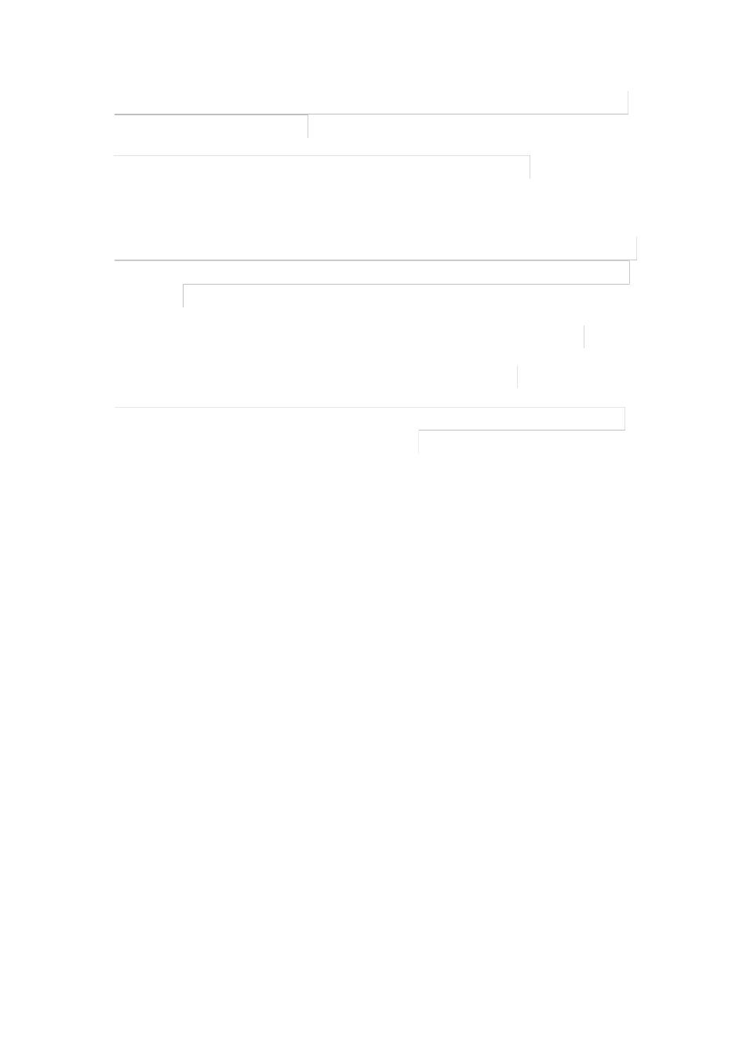

1. 春秋时期老子的 “处世三宝 ”：不吹毛求疵，性情就柔和；不关注别人，精力就节省；不与世争名，心里就坦然。
2. 《黄帝内经》： “怒伤肝、喜伤心、忧伤肺、思伤脾、恐伤肾”。
3. 民间老话： “睡前洗脚，胜吃补药；晚上开窗，一觉都香；贪凉失盖，不病才怪”。
4. 曾国藩： “凡遇事须安祥和缓以处之，若一慌忙，便恐有错。盖天下何事不从忙中

错了。故从容安祥，为处事第一法 ”。人一生会遇无数大事小事坏事错事， “从容安祥 ” 为第一法。

1. 成功人生秘诀：三十岁之前学会 “取长补短 ”，三十岁后懂得 “扬长避短 ”。
   1. 百“病由气生 ”：每天保持轻松愉快的心情，疾病也会远离你。
2. 生活中，我们应以平静之心，去接受无法改变的事；以勇敢之心，去争取能改变的事；最后用你的智慧，去分辨这二者的区别。